Odgojno-obrazovna područja: Komunikacija
1. Zadatak: Pročitaj i pogledaj slike!
22. Travanj - Dan planeta Zemlje

Živimo na planetu koji se zove Zemlja.
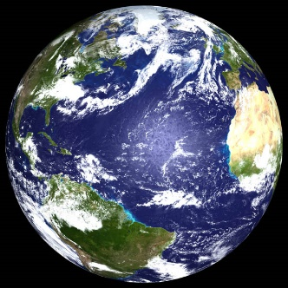

Na zemlji ima puno ljudi, biljaka i životinja.
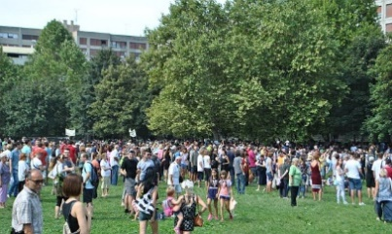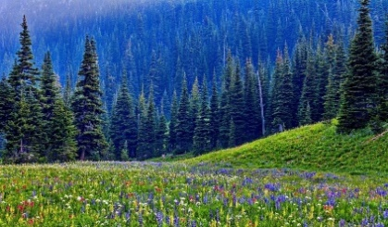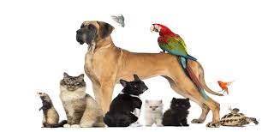

Moramo čuvati našu zemlju.
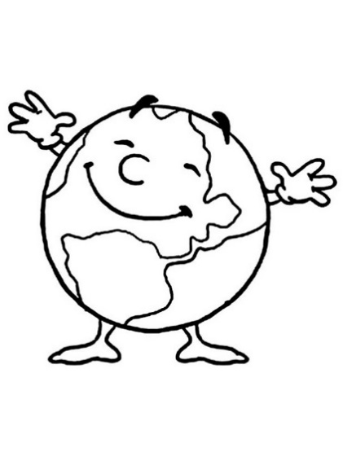

- Zadatak: Pogledaj i pročitaj rečenice!

Živimo | na | planetu | koji | se | zove | Zemlja.

Na | Zemlji | ima | puno | ljudi, | biljaka | i | životinja.

Moramo | čuvati | našu | Zemlju.

- Zadatak: Rečenice se sastoje od riječi koje su odvojene crtama. Prepiši riječi u bilježnicu pisanim slovima!

